TIN HỌC 8

NỘI DUNG KIẾN THỨC CẦN GHI NHỚ
TUẦN 1
BÀI 1: MÁY TÍNH VÀ CHƯƠNG TRÌNH MÁY TÍNH
Con người ra lệnh cho máy tính như thế nào?
- Để chỉ dẫn máy tính thực hiện một công việc nào đó, con người đưa cho máy tính một hoặc nhiều lệnh máy tính sẽ lần lượt thực hiện các lệnh này theo đúng thứ tự nhận được
Ví dụ: rô bốt nhặt rác
Nếu thực hiện các lệnh sau đây Rôbôt sẽ hoàn thành nhiệm vụ:
1. Tiến 2 bước
2. Quay trái, tiến một bước
3. Nhặt rác
4. Quay trái, tiến 3 bước
5. Quay trái, tiến 2 bước
6. Bỏ rác vào thùng.
Giả sử các lệnh trên được viết và lưu thành một tệp với tên “ hãy nhặt rác” các lệnh trong tệp đó sẽ điều khiển Rôbôt tự động thực hiện nhiệm vụ nhặt rác và bỏ rác vào thùng rác.
Viết chương tŕnh – ra lệnh cho máy tính làm việc
Trở lại ví dụ về Robôt nhặt rác, chương trình có thể có các lệnh như sau:
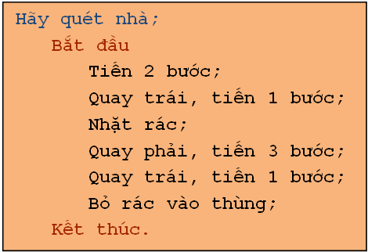
Viết chương trình là hướng dẫn máy tính thực hiện các công việc hay giải một bài toán cụ thể
Chương trình và ngôn ngữ lập trình
- Ngôn ngữ lập trình là ngôn ngữ dùng để viết các chương trình máy tính.
- Các chương trình dịch cĩ vai trị dịch những chương trình được viết bằng ngôn ngữ bậc cao sang ngôn ngữ máy tính để máy tính có thể hiểu được.

TUẦN 2
LÀM QUEN VỚI CHƯƠNG TRÌNH
VÀ NGÔN NGỮ LẬP TRÌNH
Ví dụ về chương trình
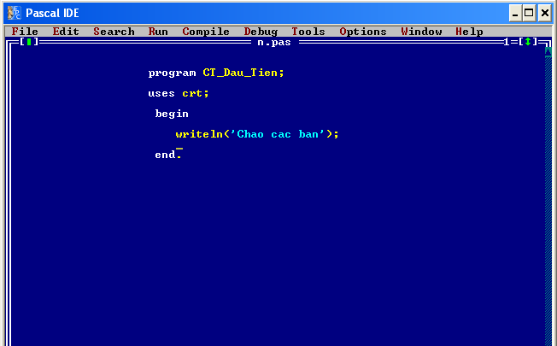
Ngôn ngữ lầm trình gồm những gì
Ngôn ngữ lập trình là tập hợp các kí hiệu và quy tắc viết các lệnh tạo thành một chương trình hoàn chỉnh và thực hiện được trên máy tính.
Từ khóa và tên
- Từ khoá của một ngôn ngữ lập trình là những từ dành riêng, không được dùng các từ khoá này cho bất kì mục đích nào khác ngoài mục đích sử dụng do ngôn ngữ lập trình quy định.
Từ khoá: Program, uses, begin, end, …
- Program: khai báo chương trình.
- Uses: khai báo các thư viện.
- Begin và End: lệnh bắt đầu và kết thúc chương trình.
- Tên được dùng để phân biệt các đại lượng trong chương trình và do người lập trình đặt theo quy tắc .
Vd: CRT, CT_Dau_Tien…
* Chú ý quy tắc đặt tên trong chương trình.
+ Hai đại lượng khác nhau trong một chương trình phải có tên khác nhau.
+ Tên không được trùng với các từ khoá.
+ Tên không được bắt đầu bằng một chữ số.
+ Tên không có khoảng trống.
Cấu trúc chung của mọi chương trình gồm:
Phần khai báo
- Khai báo tên chương trình;
- Khai báo các thư viện (chứa các lệnh viết sẵn có thể sử dụng trong chương trình) và một số khai báo khác.
Phần thân của chương trình gồm các câu lệnh mà máy tính cần thực hiện. Đây là phần bắt buộc phải có.

- Phần khai báo có thể có hoặc không. Tuy nhiên, nếu có phần khai báo phải được đặt trước phần thân chương trình.

TUẦN 3
Bài thực hành 1: LÀM QUEN VỚI TURBO PASCAL

Bài tập 1:
a. khởi động Turbo pascal.
+ C1: Nháy đúp chuột vào biếu tượng của chương trình Turbo Pascal trên màn hình nền.
+ C2: Nháy đúp chuột vào tên tệp Turbo.exe trong thư mục chứa tệp này.
b. Màn hình làm việc
+ Thanh bảng chọn.
+ Tên chương trình.
+ Vùng soạn thảo các dòng lệnh.
c. Mở bảng chọn bằng cách sử dụng chuột hay sử dụng phím F10 và các phím (→, ←), (↑, ↓) hoặc sử dụng tổ hợp phím Alt + phím tắt của bảng chọn (vd: Alt + File (F)).
d. Thoát khỏi Pascal (Alt+X hoặc File/Exit)
Bài tập 2:
a. Gõ các dòng lệnh sau vào máy.
Program ct_dau_tien;
Uses crt;
Begin
Clrscr;
Writeln(‘Chao cac ban’);
Writeln(‘Toi la Turbo Pascal’);
End.
b. Vào bảng chọn File -> Save hoặc nhấn phím F2.
c. Nhấn tổ hợp phím Alt + F9 để dich chương trình.
d. Nhấn tổ hợp phím Ctrl+ F9 để dich chương trình và Alt + F5 để quan sát kết quả.
- Gõ lệnh Readln vào trước End. Nhấn tổ hợp phím Ctrl+F9 để xem kết quả.

